المحاضرة الأولى
تعريف المحاسبه
نظام لإنتاج المعلومات المتعلقة بالمنشأة وتوصيلها إلى الأطراف ذات العلاقة لمساعدتها في اتخاذ القرارات الرشيدة
خصائص المعلومات المحاسبية
- الملائمة
أن المعلومات المحاسبية يجب أن تكون هامة ومفيدة عند دراسة المشكلة التي يراد حلها ومعالجتها واتخاذ قرار بشأنها، بمعنى أن المعلومات يجب أن تؤثر في الحدث الذي صممت من أجله أو النتائج التي أعدت لتحقيقها.
- الوقتية
يجب أن تكون المعلومات المحاسبية حديثة ويتم توفيرها وقت الحاجة إليها، وفي مواقف معينة قد يكون الحصول على معلومات تقريبية في الوقت المناسب أفضل من الحصول على معلومات دقيقة تأتي متأخرة عن الوقت المطلوبة فيه.
- القابلية للتحقق
بمعنى أنه عندما يقوم الأشخاص المؤهلون بفحص المصادر التي تحوي المعلومات المحاسبية – وباستخدام نفس الأساليب – يمكنهم التوصل لنتائج مماثلة.
- الموضوعية (البعد عن التحيز)
بمعنى الابتعاد عن التقدير والحكم الشخصي والاعتماد على مصادر حقيقية للمعلومات المحاسبية، وبما يضمن عدم انحياز تلك المعلومات لصالح مجموعة من المستفيدين على حساب المجموعات الأخرى.
- الدقة
يجب أن تكون المعلومات المحاسبية في صورة صحيحة وليست خاطئة، لأن الاعتماد على معلومات خاطئة سوف يؤدي بالضرورة إلى اتخاذ قرارات خاطئة بواسطة مستخدمي تلك المعلومات
- القابلية للقياس الكمي
يتم التعبير عن الأحداث المالية في المحاسبة في صورة نقدية، ومن ثم يجب قياس تلك الأحداث وتوصيلها من خلال القوائم والتقارير في صورة كمية
الفئات المستفيدة من المعلومات المحاسبية
أ- الفئات الداخلية
الإدارة بمستوياتها الثلاثة العليا والوسطى والتنفيذية
ب- الفئات الخارجية
- ملاك المنشأة- المستثمرون – المقرضون – الدائنون - المحللون الماليون-الحكومة- العاملون – العملاء - وسائل الإعلام - الجمهور ........إلخ
تعريف المحاسبة المالية
هي علم يستند على مجموعة من المبادئ والأسس المحاسبية والتي تٌمكن من إنتاج المعلومات المالية المتعلقة بالمنشأة وتوصيلها إلى الأطراف المستفيدة من خلال القوائم المالية التي تمكن من تحديد نتيجة أعمال المنشأة من ربح أو خسارة خلال فترة زمنية معينة، وتحديد المركز المالي للمنشأة في نهاية تلك الفترة.
أهداف المحاسبة المالية
- تحديد نتيجة أعمال المنشأة من ربح أو خسارة (من خلال قائمة الدخل)
- تحديد المركز المالي في لحظة زمنية معينة وذلك للتعرف على ما للمنشأة من ممتلكات وما عليها من التزامات (من خلال قائمة المركز المالي أو ما يعرف أيضاً بالميزانية العمومية)
وظائف المحاسبة المالية
يمكن تلخيص وظائف المحاسبة في وظيفتين رئيسيتين وهما:
أ- وظيفة القياس
قياس قيمة الممتلكات والموارد (الأصول)
قياس قيمة الالتزامات المستحقة على المنشأة سواء للغير (الخصوم) أو لملاك المنشأة (حقوق الملكية)
ب- وظيفة التوصيل
توصيل المعلومات المحاسبية للأطراف المستفيدة من خلال القوائم المالية

أهم المصطلحات المحاسبية باللغة الإنجليزية
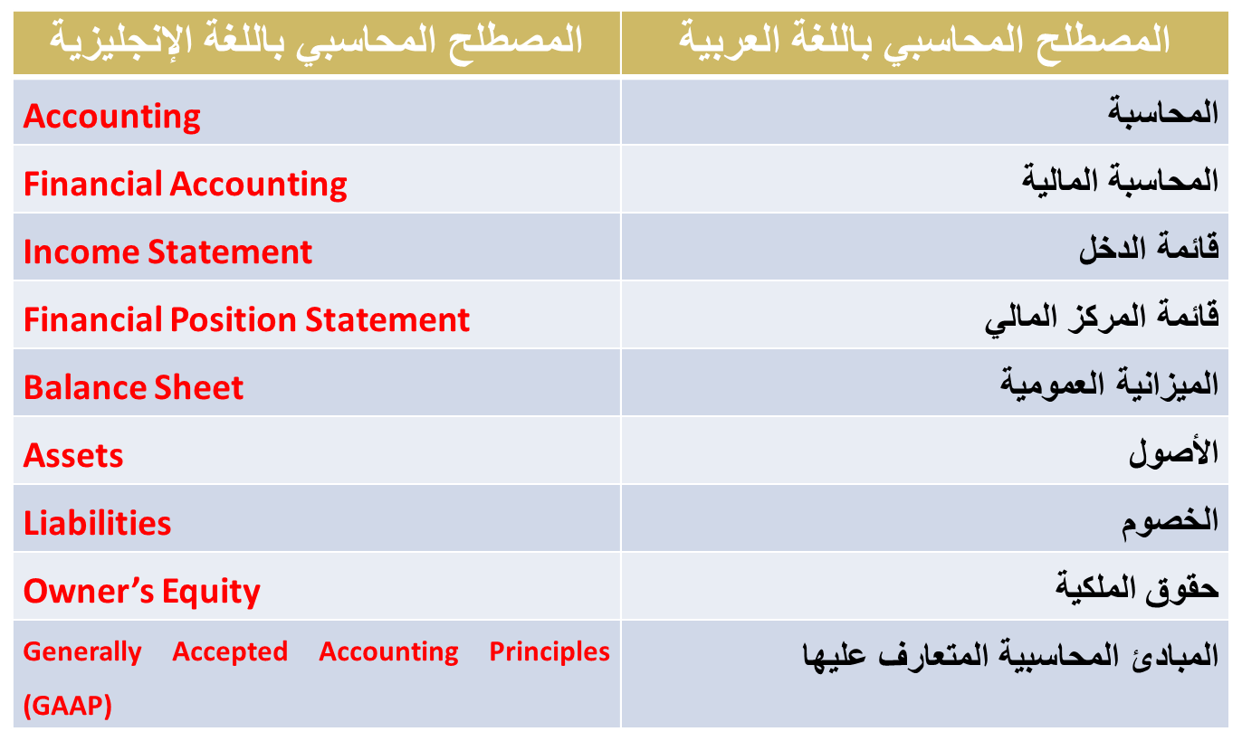

على الطلاب مذاكرة الفصل الأول بالكتاب بعنوان (المحاسبة: المفهوم والمبادئ)، ص ص 3 – 20، وحل الحالة التطبيقية رقم (1/1) ص ص 21 – 22، والأسئلة أرقام ( 16، 17، 18) ص ص 23 – 25.
المحاضرة الثانية
معادلة المحاسبة (معادلة الميزانية)
الأصول = الخصوم + حقوق الملكية(+الايرادات – المصروفات)
او
الأصـــول +المصروفات = الخصـــوم + حقوق الملكية +الإيرادات

ملخص المحاضرة الثانية هو الجدول التالي
مدين | الحساب |  | دائن | الحساب
مشتريات | قائمة الدخل |  | مبيعات | قائمة الدخل
مسموحات مبيعات | قائمة الدخل |  | مسموحات مشتريات | قائمة الدخل
مردودات مبيعات | قائمة الدخل |  | مردودات مشتريات | قائمة الدخل
خصم مسموح به | قائمة الدخل |  | خصم مكتسب | قائمة الدخل
مصاريف نقل | قائمة الدخل |  | قرض قصير الأجل | قائمة المركز المالي
مخزون أول الفترة | قائمة الدخل |  | رأس المال | قائمة المركز المالي وحقو الملكية
النقدية | قائمة المركز المالي اصول
مباني | قائمة المركز المالي اصول
اراضي | قائمة المركز المالي اصول
بنك | قائمة المركز المالي
مصاريف الإدارة العامه | قائمة الدخل
مدينون | قائمة المركز المالي |  | دائنون | قائمة المركز المالي
اوراق قبض | قائمة المركز المالي |  | اوراق دفع | قائمة المركز المالي
مخزون آخر المدة | قائمة الدخل |  | مخزون آخر المدة | قائمة المركز المالي

المطلوب من الجميع
مذاكرة المثال المحلول بالكتاب ص 31.
حل الحالة التطبيقية رقم(1/2) ص 41.

المحاضرة الثالثه
Account مفهوم الحساب :
الحساب هو أداة محاسبية لإظهار آثار العمليات المالية التي تقوم بها المنشأة على عناصر الأصول والمصروفات والخصوم وحقوق الملكية والإيرادات
ما هي الحسابات ذات الطبيعة المدينة والحسابات ذات الطبيعة الدائنة؟
الإجابة: تماماً مثل معادلة الميزانية، أي أن:
معادلة الميزانية:
الأصول والمصروفات

الخصوم و حقوق الملكية و الإيرادات

مــــــــــــدين دائـــــــــــن
الأصــــــــــول + المصروفات = الخصوم + حقوق الملكية + الإيرادات
الجانب الأيمن في المعادلة الجانب الأيسر في المعادلة
حسابات مدينة حسابات دائنة
زيادة
نقص
نقص
زيادة

قاعدة القيد المزدوج
أن لكل عملية مالية طرفين متساويين في القيمة أحدهما مدين والآخر دائن
الطرف المدين: الآخذ من يحصل على القيمة
الطرف الدائن: العاطي من فقد القيمة
المطلوب
- حل الحالة التطبيقية رقم (2/2) ص 51
- حل الأسئلة أرقام (7)، (8)، (9) ص ص 52 - 54 بالكتاب.
المحاضرة الرابعة
الدورة المحاسبية
تعرف دورة البيانات والمعلومات من بدء حدوثها كأحداث مالية واقتصادية وقياسها ثم إثباتها وتبويبها ثم تلخيصها وعرضها بالقوائم المالية بالدورة المحاسبية.
مراحل الدورة المحاسبية:
- التسجيل في دفتر اليومية العامة
- ترحيل القيود من دفتر اليومية إلى دفتر الأستاذ العام
- إعداد ميزان المراجعة
- إعداد القوائم المالية
ملاحظة: لابد من وجود مستند مؤيد لأي عملية مالية تسجل في دفتر اليومية.
ما هو المقصود بالمستند؟
المستند دليل موضوعي لإثبات حدوث العملية المالية، مثل الفواتير- الشيكات - الإيصالات، وما إلى ذلك.
المستند هو مصدر القيد في السجلات والدفاتر المحاسبية
لذلك تعد المستندات بمثابة الخطوة التمهيدية للدورة المحاسبية.
شروط التسجيل في دفتر اليومية:-
دفتر اليومية دفتر نظامي يستلزم مراعاة مجموعة من الاشتراطات عند إجراء قيود اليومية:
- تسجيل جميع العمليات المالية للمنشأة أولاً بأول وطبقاً لتسلسلها التاريخي
- عدم الشطب أو الكشط أو التحشير في الدفتر
- عدم ترك فراغ أو أسطر بين أطراف القيد الواحد أو بين القيود
- ترقيم صفحات الدفتر بأرقام مسلسلة
- التوقيع أو وضع ختم المنشأة على كل صفحة من صفحات الدفتر
شكل دفتر اليومية العامة
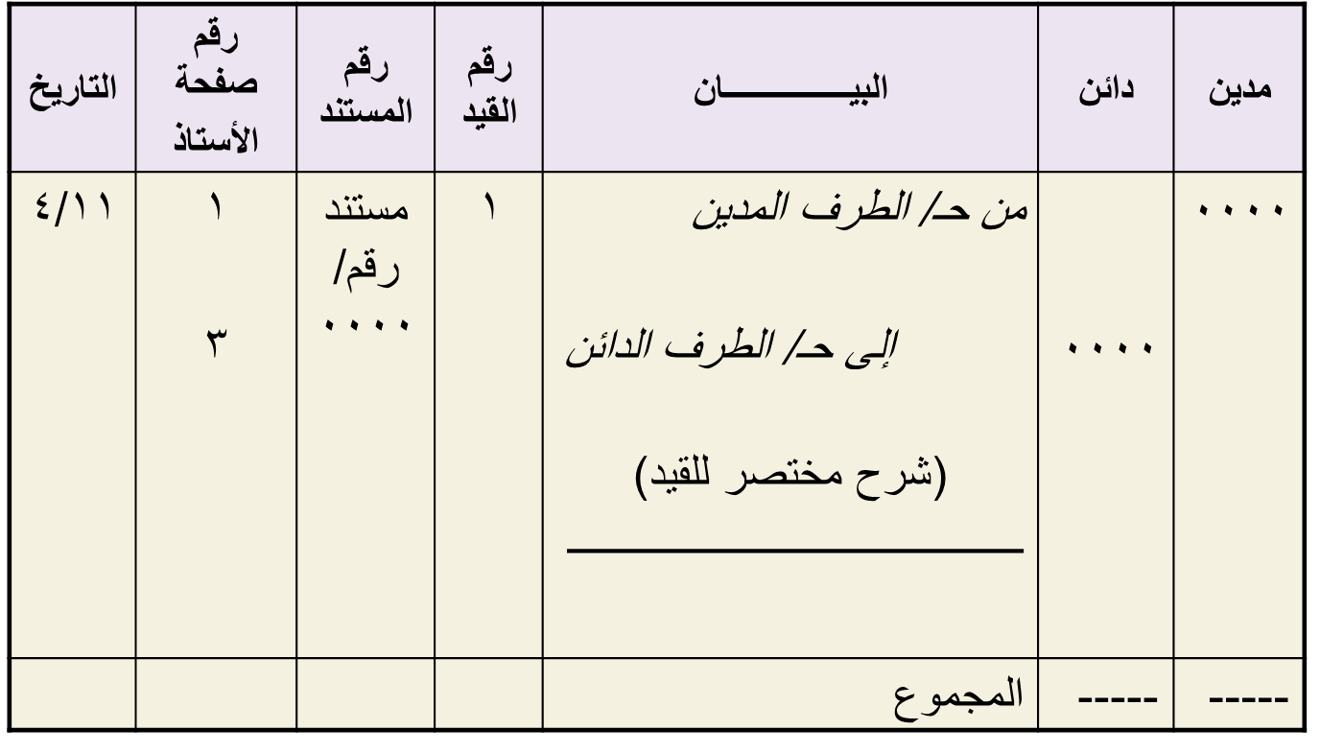

فوائد استخدام دفتر اليومية
- تسجيل جميع العمليات المالية في مكان واحد
- توفير معلومات عن العمليات المالية التي حدثت خلال فترة زمنية معينة
- تقليل فرص حدوث الأخطاء مثل السهو عن تسجيل بعض العمليات أو بعض أطرافها في دفتر الأستاذ

أهم المصطلحات المحاسبية باللغة الإنجليزية
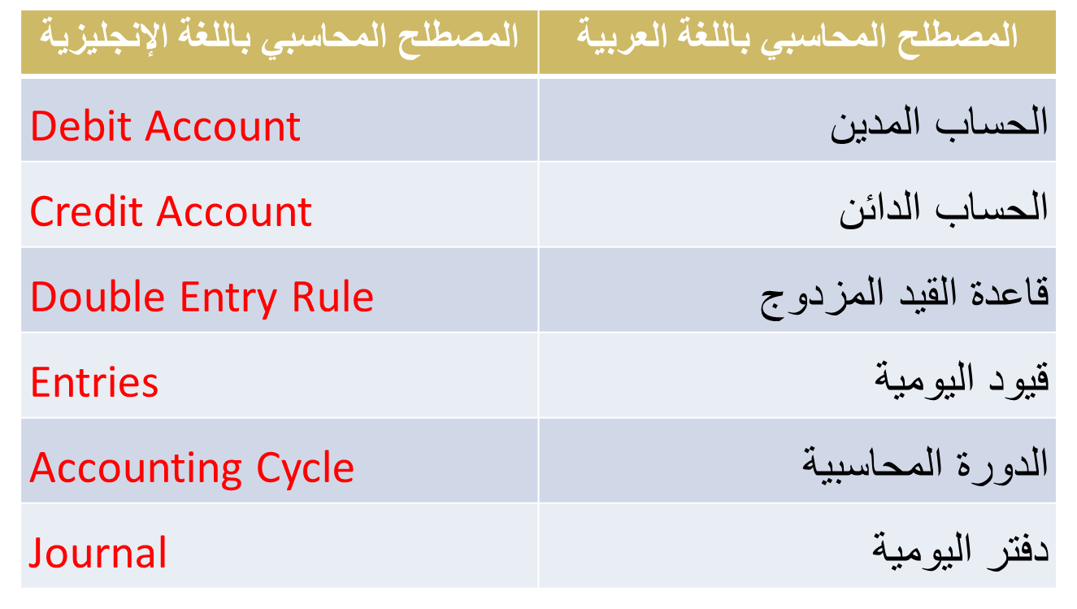

المطلوب
- مذاكرة المثالين المحلولين عل تسجيل العمليات المالية في دفتر اليومية ص 67، ص 68 على الترتيب.
- حل المطلوب الأول فقط من الحالة التطبيقية رقم (1/3) ص 80.

المحاضرة الخامسه
تابع الدورة المحاسبية
ثانياً:الترحيل إلى دفتر الأستاذ
Legerدفتر الأستاذ
هو سجل تنقل إليه العمليات الخاصة بكل حساب على حدة من دفتر اليومية، وسواء أكانت تلك العمليات مدينة أم دائنة، حيث تثبت في صفحة مستقلة أو أكثر، وبما يساعد على استخراج رصيد الحساب.
المقصود بالترحيل إلى دفتر الأستاذ:
Postingالترحيل:
يقصد بالترحيل نقل القيود بأطرافها المدينة والدائنة من دفتر اليومية إلى الحسابات المختصة بدفتر الأستاذ

الترصيد Balancing
هو استخراج نتيجة العمليات المالية التي أثرت على الحسابات في
دفتر الأستاذ تمهيداً لإعداد ميزان المراجعة
خطوات الترصيد
1- يجمع جانبي الحساب ويسجل المجموع الأكبر في الجانبين
2- يستخرج المتمم الحسابي للجانب الأصغر ويسمى الرصيد
الحساب ذو الرصيد المتحرك
يمثل شكل آخر للحسابات في دفتر الأستاذ، حيث يتم استخراج رصيد الحساب بعد كل عملية، مع العلم بأن الحسابات التي تأخذ شكل تعتبر أكثر شيوعاً واستخداماً(T) حرف بالتطبيق على حساب البنك

المطلوب
- مذاكرة المثال المحلول ص 74
- حل المطلوب الثاني من الحالة التطبيقية رقم (1/3) ص 80.

المحاضرة السادسه
تابع الدورة المحاسبية
ثالثاً: إعداد ميزان المراجعة
Trial Balanceميزان المراجعة
- يهدف إلى التحقق من صحة تطبيق قاعدة القيد المزدوج واستمرار توازن معادلة الميزانية، والتأكد بشكل مبدئي من صحة عمليات التسجيل في دفتر اليومية، والترحيل إلى الحسابات المختصة في دفتر الأستاذ، وترصيد تلك الحسابات في تاريخ معين
- عملية نقل للمجاميع أو الأرصدة إلى ميزان المراجعة من واقع الحسابات الظاهرة في دفتر الأستاذ العام ثم تجمع المجاميع أو الأرصدة المدينة والدائنة

لا يعد توازن ميزان المراجعة دليلاً على صحة جميع العمليات المسجلة بالدفاتر حيث قد تحدث بعض الأخطاء التي لا تؤثر على توازن ميزان المراجعة مثل:
- عدم قيد عملية بالكامل في دفتر اليومية
- عدم ترحيل طرفي القيد إلى دفتر الأستاذ
- تكرار قيد عملية معينة وترحيلها إلى دفتر الأستاذ
- وجود خطأ في المبلغ بنفس القيمة في طرفي القيد في دفتر اليومية
- خطأ متكافئ، مثل حدوث خطأ بالزيادة أو النقص في الجانب المدين من قيد معين يقابله خطأ بنفس المبلغ بالزيادة أو النقص في الجانب الدائن من قيد آخر
أهم المصطلحات المحاسبية باللغة الإنجليزية
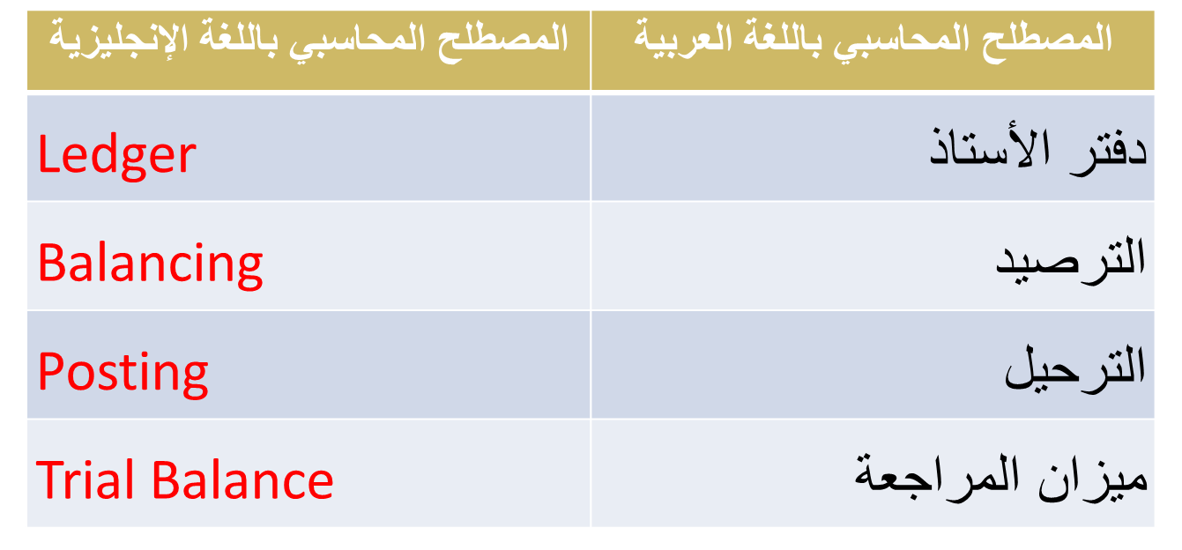

المطلوب
- مذاكرة المثال المحلول ص 79 على إعداد ميزان المراجعة بالمجاميع والأرصدة
- حل المطلوب الثالث من الحالة التطبيقية رقم (1/3) ص 80.
- حل السؤالين رقم (9)، ورقم (10) ص ص 87 – 89.
المحاضرة السابعه
تابع الدورة المحاسبية
رابعاً: إعداد القوائم المالية
الهدف من إعداد القوائم المالية
تعد القوائم المالية بمثابة المنتج النهائي للدورة المحاسبية والتي تمكن المنشاة بصفة أساسية من قياس نتيجة أعمالها والوقوف على مركزها المالي
انواع القوائم المالية
- قائمة الدخل
- قائمة المركز المالي
Income Statementأولاً: قائمة الدخل
تقرير يبين نتيجة أعمال المنشاة من ربح أو خسارة خلال فترة منتهية، وفي هذا التقرير تتم المقابلة بين الإيرادات التي تحققت خلال الفترة والمصروفات التي أنفقت في سبيل تحقيق تلك الإيرادات
وتكون نتيجة هذه المقابلة هو ما تحققه المنشأة من ربح أو خسارة، حيث:
- في حالة زيادة الإيرادات عن المصروفات تكون النتيجة تحقيق ربح.
- في حالة زيادة المصروفات عن الإيرادات تكون النتيجة تحقيق الخسائر.
العناصر الرئيسية لقائمة الدخل:-
Revenues الإيرادات
تتمثل في المبالغ المحصلة والمبالغ تحت التحصيل مقابل ما تقدمه المنشأة من خدمات أو تسلمه من سلع للعملاء خلال الفترة.
Expensesالمصروفات
تتمثل في تكلفة المواد والخدمات المستخدمة في إنجاز الأنشطة التي تزاولها المنشأة للحصول على الإيرادات.
Net Profit (Loss)صافي الربح (الخسارة)
يتمثل صافي الربح في الزيادة في الإيراد المحقق عن المصروفات المرتبطة به خلال الفترة، أما صافي الخسارة فيتمثل في النقص في الإيراد المحقق عن المصروفات المرتبطة به خلال الفترة.
Financial Position Statement ثانياً: قائمة المركز المالي
Balance Sheetأو الميزانية العمومية
عبارة عن قائمة أو كشف يهدف إلى بيان الوضع المالي للمنشأة في لحظة زمنية معينة، وتعد عادة في نهاية كل سنة مالية لتوضيح ما تمتلكه المنشأة من أصول، وما على المنشأة من التزامات على تلك الأصول سواء للغير أو للملاك.
قائمة المركز المالي مقياس لثروة المنشأة بما لها وما عليها.
العناصر الرئيسية لقائمة المركز المالي
الأصول Assets
1- الأصول المتداولة (قصيرة الأجل) Current Assets
تتمثل في النقدية والأصول الأخرى القابلة للتحول إلى نقدية خلال سنة أو خلال دورة التشغيل أيهما أطول.
من أمثلتها: النقدية بالصندوق، والنقدية بالبنك، والاستثمارات في الأوراق المالية، والمدينون وأوراق القبض، والمخزون السلعي والمصروفات المدفوعة مقدماً والإيرادات المستحقة.
2- الأصول الثابتة (طويلة الأجل) Fixed Assets
وهي الأصول التي تقتنيها المنشأة بغرض الاستخدام في الإنتاج وليس بغرض البيع مثل الأراضي والمباني والسيارات والمعدات والأثاث والعدد والأدوات وما إلى ذلك.
3- الأصول غير الملموسة Intangible Assets
وهي أصول ليس لها كيان مادي ملموس وأعمارها غير محددة مثل شهرة المحل والعلامة التجارية وبراءة الاختراع وحق المعرفة وما إلى ذلك.
الخصوم وحقوق الملكية Liabilities & Owner’s Equity
1- الخصوم المتداولة (قصيرة الأجل) Current Liabilities
تتمثل في الالتزامات قصيرة الأجل المستحقة على المنشأة للغير وتستوجب السداد خلال فترة سنة أو دورة تشغيل أيهما أطول.
من أمثلتها: الدائنون، وأوراق الدفع، والقروض قصيرة الأجل والمصروفات المستحقة والإيرادات المحصلة مقدماً.
2- الخصوم طويلة الأجل Long – term Liabilities
تتمثل في الالتزامات طويلة الأجل التي تستحق على المنشأة للغير بعد فترة سنة أو دورة تشغيل أيهما أطول. من أمثلتها القروض طويلة الأجل والسندات.
3- حقوق الملكية Owner’s Equity : تشير إلى الأموال التي يستثمرها الملاك في المنشأة، وتتمثل في رأس المال وأي أرباح محققة يتم الاحتفاظ بها في المنشأة لإعادة استثمارها. وتعرف بصافي الأصول أي تساوي (الأصول – الخصوم).
أهم المصطلحات المحاسبية باللغة الإنجليزية
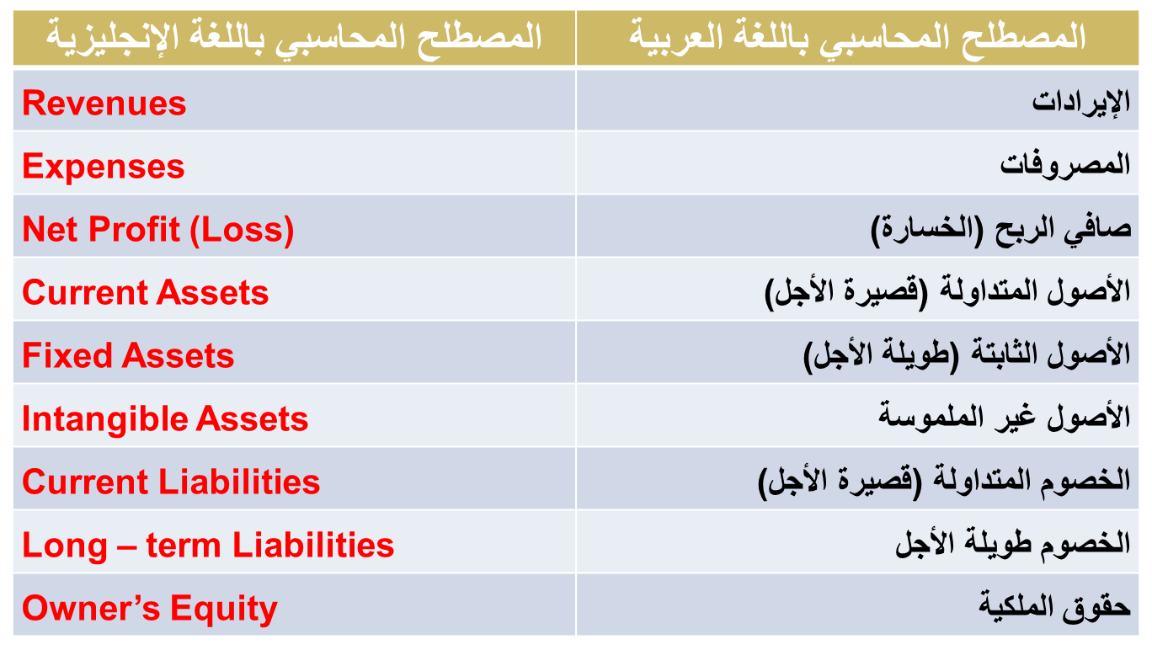

المحاضرة الثامنة
تسجيل العمليات التمويلية والرأسمالية
(أ)ً: العمليات التمويلية (التمويل عن طريق القروض (Loans
قد يلجأ صاحب المنشأة إلى الاقتراض من البنوك والمؤسسات المالية لتمويل عمليات المنشأة بدلاً من اللجوء لزيادة رأس المال.
- عند الحصول على القرض:(بافتراض أن قيمة القرض 100000 ريال وتم إيداعه بحساب المنشأة بالبنك)
في هذه الحالة يكون القيد كما يلي:
100000 من حـ/ البنك
100000 إلى حـ/ القرض
إثبات الحصول على القرض وإيداعه بالبنك
- عند سداد تكلفة تمويل القرض ( بفرض أنها تبلغ 8000 ريال وتم خصمها من الحساب الجاري للمنشأة بالبنك)
في هذه الحالة يكون القيد كما يلي:
8000 من حـ/ تكلفة تمويل القرض
8000 إلى حـ/ البنك
إثبات سداد تكلفة تمويل القرض
- عند سداد قيمة القسط الأول من القرض (وبفرض أن قيمة القسط بلغت 20000 ريال وتم خصمها من الحساب الجاري للمنشأة بالبنك)
في هذه الحالة يكون القيد كما يلي:
20000 من حـ/ القرض
20000 إلى حـ/ البنك
إثبات سداد القسط الأول من القرض
(ب): العمليات الرأسمالية (عمليات رأس المال (Capital
يتمثل رأس المال في الأموال التي يقدمها صاحب المنشأة للتصرف فيها داخل المنشأة بما يحقق أهدافه.

المسحوبات Withdrawals
هناك ذمة مالية مستقلة للمنشأة عن الذمة المالية لصاحب المنشأة، لذلك يجب تسجيل أية مسحوبات شخصية لصاحب المنشاة. وقد تكون المسحوبات نقدية أو في شكل بضاعة
- المسحوبات النقدية
وتحدث في حالة ما إذا سحب صاحب المنشاة أموالاً من الصندوق أو من حساب المنشأة بالبنك لأغراضه أو لاستخداماته الشخصية.
- مسحوبات البضاعة
قد يتم سحب بضاعة بواسطة مالك المنشأة لاستخدامه الشخصي، وقد يتم تقييم تلك المسحوبات (البضاعة) بسعر التكلفة أو بسعر السوق
يوجد رأيان:
1- تسجل المسحوبات بسعر التكلفة باعتبار أن صاحب المنشأة لا يجوز أن يكسب من نفسه ولذلك تسجل بسعر الشراء كمشتريات
2- تسجل المسحوبات بسعر السوق للحد من عمليات السحب ولغرض معرفة نتيجة أعمال المنشأة الفعلية ولذلك تسجل بسعر البيع كمبيعات.
أهم المصطلحات المحاسبية باللغة الإنجليزية
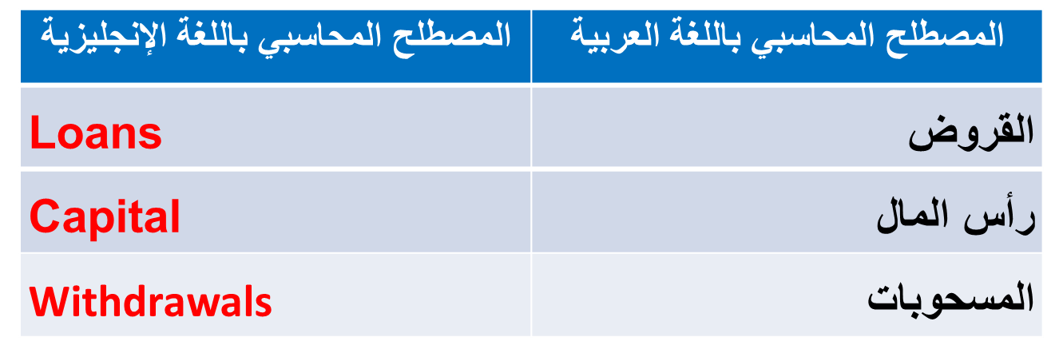

المحاضرة التاسعه
خامساً: تحليل وتسجيل عمليات البضاعة في المنشآت التجارية
(المحاسبة عن عمليات البضاعة)
أولاً: المشتريات Purchases
يعد حساب المشتريات من حسابات المصروفات. لذا عندما تشتري المنشأة بضاعة بغرض البيع يجعل حساب المشتريات مديناً بقيمة البضاعة المشتراة.
ملاحظة
عند شراء المنشأة لأصول ثابتة مثل الآلات السيارات والأثاث، لا تدخل ضمن حساب المشتريات، وإنما تسجل في حساب يسمى باسم الأصل الثابت مثل حـ/ الآلات أو حـ/ السيارات أو حـ/ الأثاث، حيث أن الأصول الثابتة تقتنى بغرض الاستخدام في نشاط المنشاة وليس بهدف البيع وتحقيق الأرباح.

مردودات المشترياتPurchases Returns
إذا اكتشفت المنشأة أن جزء من البضاعة المشتراة غير مطابق للمواصفات، أو به عيوب أو تالف، وقامت برده للبائع، في هذه الحالة تفتح المنشأة حساب لهذا الجزء المردود يسمى حـ/ مردودات المشتريات، وهذا الحساب يعتبر حساب دائن بطبيعته لأنه يخفض من قيمة المشتريات التي تعتبر مدينة بطبيعتها كحساب مصروفات
ملاحظة: يظهر حساب مردودات المشتريات في نهاية الفترة في قائمة الدخل مطروحاً من رصيد حساب المشتريات.
- صور مردودات المشتريات:-
نفس طريقة صور المشتريات

مسموحات المشتريات Purchases Allowances
قد توافق المنشاة على عدم رد البضاعة المعيبة أو غير المطابقة للمواصفات والاحتفاظ بها في مقابل الحصول على تخفيض في قيمة المشتريات.
في هذه الحالة يتم فتح حـ/ مسموحات المشتريات بقيمة البضاعة المعيبة أو غير المطابقة للمواصفات، ويعتبر هذا الحساب دائن بطبيعته لأنه يخفض من قيمة المشتريات التي تعتبر مدينة بطبيعتها.
ملاحظة: يظهر حساب مسموحات المشتريات في قائمة الدخل في نهاية الفترة مطروحة من رصيد حـ/ المشتريات.
صور مسموحات المشتريات
نفس الصور السابقه للمشتريات والمردودات مع تغيير المسمى.
مماسبق يتضح أن :-
صافي المشتريات = إجمالي المشتريات - مردودات المشتريات - مسموحات المشتريات

خصم الشراء Purchase Discount
ينقسم إلى:
أ- الخصم التجاري Trade Discount
يمنح البائع الخصم التجاري للمشتري لتشجيعه على الشراء بكميات كبيرة (ويعرف أحياناً بخصم الكمية) وتزداد نسبة الخصم التجاري كلما زادت الكمية المشتراة، وبالتالي فهو يمثل تخفيض لتكلفة المشتريات من وجهة نظر المشتري.
ملاحظة: لا يظهر الخصم التجاري بالدفاتر، وإنما تسجل عملية الشراء بالصافي، أي بالقيمة التي تحملتها المنشأة فعلاً تطبيقاً لمبدأ التكلفة التاريخية.
مثال: اشترت منشأة فاضل التجارية بضاعة قيمتها حسب قائمة الأسعار المعلنة (الكتالوج) 50000 ريال بخصم 10%، وقد تم سداد المستحق نقداً.
المطلوب: إثبات العملية السابقة في دفتر يومية منشأة فاضل التجارية.
قيمة الخصم التجاري = 50000 × 10% = 5000 ريال
قيمة المشتريات = 50000 - 5000 = 45000 ريال
ب- الخصم النقدي: Cash Discountويعرف بخصم تعجيل الدفع حيث يمنحه البائع للمشتري لتشجيعه على السداد المبكر خلال مهلة معينة. ويعرف في دفاتر المشتري بالخصم المكتسب Discount Earned، حيث من شأنه تخفيض قيمة المشتريات، لذا فهو حساب دائن بطبيعته
صافي المشتريات = إجمالي المشتريات - مردودات المشتريات - مسموحات المشتريات – الخصم المكتسب

ملاحظة: يظهر حساب الخصم المكتسب في قائمة الدخل في نهاية الفترة مطروحاً من إجمالي المشتريات

مثال: اشترت منشأة فاضل التجارية في 1431/1/1هـ بضاعة على الحساب من منشأة التوفيق بمبلغ 50000 ريال، بخصم نقدي 4% إذا تم السداد خلال عشرة أيام من تاريخه، وقد قامت منشأة فاضل بسداد المستحق عليها لمنشأة التوفيق بشيك في 1431/1/8هـ.
المطلوب: ايجاد قيمة الخصم المكتسب ؟
قيمة الخصم المكتسب = 50000 × 4% = 2000 ريال
مصروفات نقل المشتريات Freight in Expenses
تشتمل مصروفات نقل المشتريات على مصروفات النقل والشحن والتأمين والتفريغ وما إلى ذلك، وهناك احتمالان:
- أن يتحملها البائع، أي أن تسليم البضاعة محل المشتري، وفي هذه الحالة يكون مبلغ الشراء متضمناً لمصروفات النقل، وبالتالي لا تسجل مصروفات نقل المشتريات في حساب مستقل.
- أو يتحملها المشتري، أي أن تسليم البضاعة محل البائع، وفي هذه الحالة يفتح حساب يسمى حساب مصروفات نقل المشتريات أو مصروفات نقل للداخل، بقيمة مصروفات النقل، وفي نهاية الفترة تضاف تلك المصروفات على تكلفة المشتريات في قائمة الدخل
حساب تكلفة البضاعة المباعة (تكلفة المبيعات) Cost of Goods Sold
تكلفة البضاعة المباعة = مخزون أول الفترة + صافي المشتريات - مخزون آخر الفترة

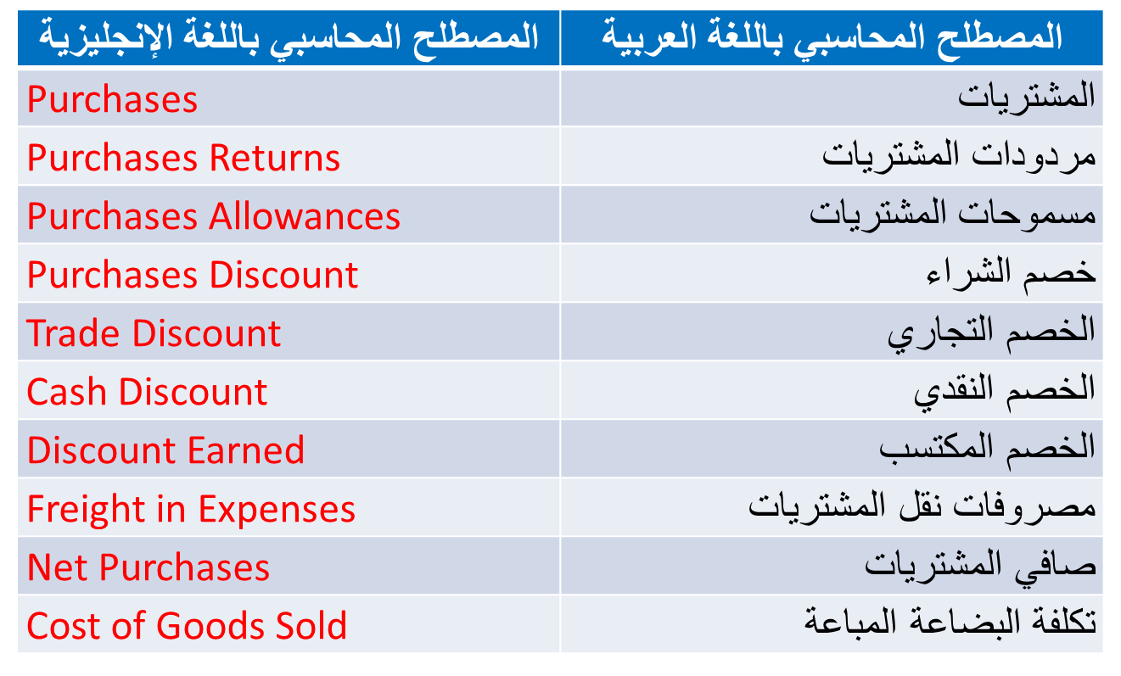
أهم المصطلحات المحاسبية باللغة الإنجليزية

المطلوب
- مذاكرة المثال المحلول بالكتاب ص 166.
- حل الحالة التطبيقية رقم (1/6) ص 169. ويضاف للمطلوب رقم (3):
إذا علمت أن رصيد مخزون أول الفترة في 7/1 بلغ 40000 ريال، كما بلغت قيمة المخزون في 7/30 55000 ريال.

المحاضرة العاشرة
المبيعات Sales
المبيعات هي المصدر الرئيسي لإيرادات المنشأة التجارية، ويعد حساب المبيعات من حسابات الإيرادات لذا فإن طبيعته دائنة

مردودات المبيعات Sales Returns
- قد يرد العميل جزء من البضاعة المباعة لوجود جزء تالف بها أو لعدم مطابقتها للمواصفات.
- تعتبر مردودات المبيعات تخفيضاً لإيرادات المنشأة البائعة، لذا تعتبر مدينة بطبيعتها.
- يظهر رصيد مردودات المبيعات في نهاية الفترة مطروحاً من إجمالي المبيعات في قائمة الدخل للوصول لصافي المبيعات

مسموحات المبيعات Sales Allowances
- قد يحتفظ العميل المشتري بالبضاعة غير المطابقة للمواصفات مقابل الحصول على سماح أو تخفيض في قيمة المبيعات المرتبطة بها.
- تعتبر المسموحات تخفيضاً لإيرادات المنشأة البائعة، لذا تعتبر مدينة بطبيعتها.
- يظهر رصيد مسموحات المبيعات في نهاية الفترة مطروحاً من إجمالي المبيعات في قائمة الدخل للوصول لصافي المبيعات
صافي المبيعات = إجمالي المبيعات - مردودات المبيعات - مسموحات المبيعات

صور مسموحات المبيعات : نفس صور مردودات المبيعات
خصم المبيعات Sales Discount
ينقسم إلى:
أ- الخصم التجاري Trade Discount
- يمنح البائع الخصم التجاري للمشتري لترويج المبيعات، وهو بمثابة تخفيض لسعر البيع المحدد في الكتالوج
- تسجل المبيعات بالصافي بعد استبعاد الخصم التجاري
- الخصم التجاري يظهر في فاتورة البيع ولا يظهر في دفتر اليومية
- الخصم النقدي Cash Discount
عادة ما تمنح المنشآت لعملائها في حالة البيع الآجل مهلة لتشجيعهم على السداد المبكر والاستفادة بخصم نقدي خلال هذه المهلة، ويعرف هذا الخصم في دفاتر البائع بالخصم المسموح به Discount Allowedيخفض الخصم المسموح به إيرادات المبيعات، لذا فإن طبيعته مدينة، ويظهر في نهاية الفترة في قائمة الدخل مطروحاً من إجمالي المبيعات للوصول لصافي المبيعات
صافي المبيعات = إجمالي المبيعات - مردودات المبيعات - مسموحات المبيعات - الخصم المسموح به

تحديد قيمة صافي المبيعات Net Sales
مجمل الربح = صافي المبيعات - تكلفة البضاعة المباعة

أهم المصطلحات المحاسبية باللغة الإنجليزية
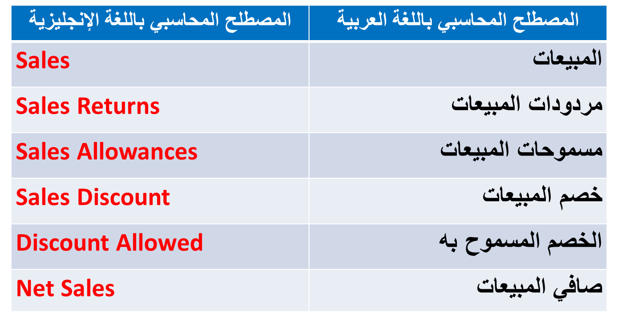
المطلوب
- مذاكرة المثال المحلول بالكتاب ص 174.
- حل الحالة التطبيقية رقم (2/6) ص 177.

المحاضرة الحادية عشر
الأوراق التجارية Negotiable Instruments
قد تتعامل المنشاة مع بعض العملاء لأول مرة وقد لا تكون على علم بمركزهم المالي، وعندما تبيع لهم بضاعة بالأجل وتكون مهلة السداد طويلة نسبياً، يتطلب الأمر وجود مستندات كتابية تثبت حقوق المنشأة ويمكن استخدامها أمام القضاء إذا لزم الأمر، هذه المستندات تعرف بالأوراق التجارية.
مزايا استخدام الأوراق التجارية
- تعتبر وسيلة لإثبات الدين في حالة قيام المنازعات القضائية
- تساعد على اتساع نطاق الحياة التجارية من خلال تحقيق المرونة في سداد الالتزامات
- يمكن الحصول على قيمتها نقدا قبل تاريخ الاستحقاق من خلال خصم الورقة التجارية لدى البنوك
أنواع الأوراق التجارية
تتضمن الأوراق التجارية ثلاثة أنواع:
- الكمبيالة
- السند الإذني
- الشيك
مع ملاحظة أن الشيك يستثنى من طرق التصرف في الأوراق التجارية لأنه يعامل معاملة النقدية، لكونه أداة للسداد أو التحصيل الفوري.
- الكمبيالة Bill of Exchange
أمر كتابي غير معلق على شرط موجه من الدائن إلى المدين يطلب منه دفع مبلغ معين في تاريخ محدد أو عند الطلب لأمره أو لشخص معين أو لحامله.
يجب أن تتضمن الكمبيالة المعلومات التالية:
- تاريخ التحرير وتاريخ الاستحقاق
- المبلغ بالأرقام والحروف ومقابل الوفاء
- اسم الساحب والمسحوب عليه والمستفيد إن لم يكن الساحب نفسه
- توقيع المسحوب عليه بقبول الكمبيالة مع ذكر التاريخ

السند الإذني Promissory Note
- تعهد كتابي غير معلق على شرط يحرره المدين(المسحوب عليه/المشتري) بدفع مبلغ معين في تاريخ معين (تاريخ الاستحقاق) أو عند الطلب للدائن أو لحامله.
- يتضمن السند الإذني نفس المعلومات التي يجب تضمينها الكمبيالة مع ملاحظة أن السند الإذني لا يشترط فيه توقيع المسحوب عليه بما يفيد القبول لأنه هو الذي يحرره وهو اعتراف بالقبول.
أطراف السند الإذني :-
- محرر السند (المدين)
- المستفيد (الدائن او شخص اخر)

أولاً: أوراق القبض Notes Receivables
تنشأ عندما تستلم المنشأة كمبيالة أو سند إذني من المدين سداداً لحسابه المدين الذي نشأ نتيجة البيع الآجل
احتمالات التصرف في أوراق القبض
توجد عدة احتمالات للتصرف في أوراق القبض:
- الاحتفاظ بالورقة حتى تاريخ الاستحقاق
- التحصيل بواسطة البنك
- خصم أو قطع الورقة لدى أحد البنوك
- تظهير أو تحويل الورقة للغير
أوراق الدفع Notes Payable
تعتبر الأوراق التجارية المتمثلة في الكمبيالات والسندات الإذنية التزامات على المدينين أو المسحوب عليهم وتعتبر أوراق دفع من وجهة نظرهم
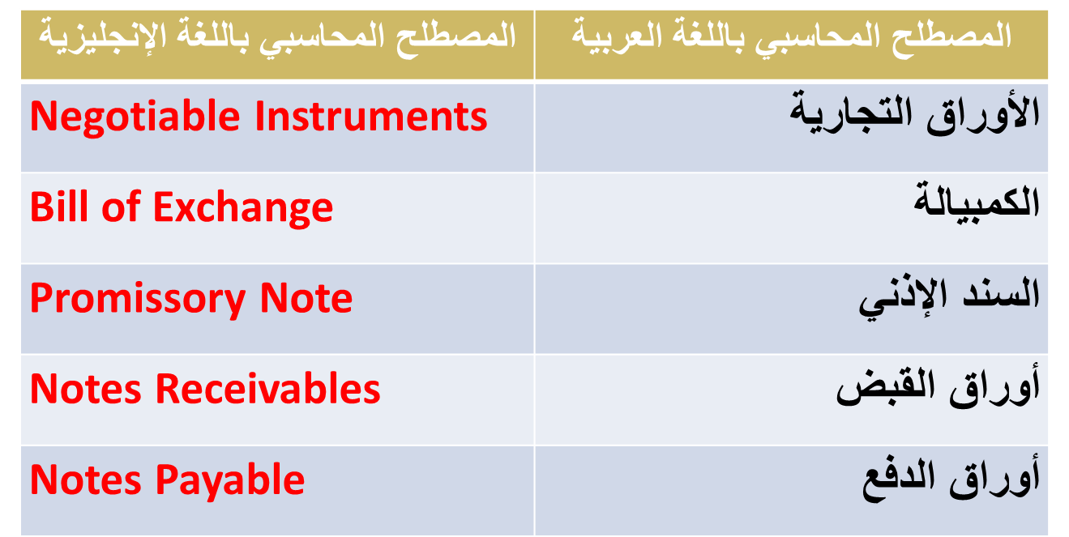
أهم المصطلحات المحاسبية باللغة الإنجليزية

المطلوب
- مراجعة الكتاب: الفصل الثامن (المدينون وأوراق القبض) ص ص 254 - 273 بهدف:
- مذاكرة الأمثلة القصيرة المحلولة بالكتاب ص ص 258 – 261 و 263- 268.
- حل الحالة التطبيقية رقم (4/8) ص 269 بالكتاب.
- حل السؤال رقم (10) ص 274 بالكتاب (النقاط: ب- ج هـ - و- ز- ح).
- حل السؤال رقم (11) ص 275 بالكتاب (النقاط: 1، 3).

المحاضرة الثانية عشر
إعداد الحسابات الختامية والقوائم المالية في المنشآت التجارية
- كما سبقت الإشارة سوف يتم التركيز في المقرر الحالي على كل من قائمتي الدخل والمركز المالي بهدف قياس نتيجة أعمال المنشأة خلال فترة معينة، وتحديد المركز المالي في نهاية تلك الفترة.
- لا يختلف شكل قائمة المركز المالي أو (الميزانية) عن الشكل السابق تناوله من قبل.
- أما بالنسبة لقائمة الدخل وكمرحلة تمهيدية لإعدادها يتم إعداد ما يعرف بالحسابات الختامية، والمتمثلة بصفة أساسية في كل من حساب المتاجرة وحساب الأرباح والخسائر، وعادة ما يتم دمج الحسابين الأخيرين معاً في حساب واحد يعرف بحساب ملخص الدخل Income Summery Account.
إقفال الحسابات Closing Entries
في نهاية كل فترة محاسبية يتم إجراء قيود الإقفال المتعلقة بحسابات المصروفات والإيرادات في دفتر اليومية
- ويتحقق ذلك بجعل أرصدة الحسابات ذات الأرصدة المدينة دائنة، وجعل أرصدة الحسابات ذات الأرصدة الدائنة مدينة
- مع إجراء القيد الخاص بإثبات مخزون آخر الفترة الذي تتحدد قيمته عن طريق الجرد في نهاية الفترة المحاسبية
- وبترحيل تلك القيود من دفتر اليومية إلى دفتر الأستاذ يمكن تصوير حساب ملخص الدخل، يلي ذلك إقفال رصيد حـ/ ملخص الدخل سواء أكان ربحاً أم خسارة في حساب جاري المالك (أو حساب رأس المال)، وذلك على النحو التالي:
قائمة الدخل Income Statement
تهدف قائمة الدخل إلى قياس صافي دخل المنشأة في نهاية فترة زمنية معينة، وتحديد ما إذا كان ربحاً أم خسارة.
يتم القياس على مرحلتين:
أ- مرحلة تحديد مجمل الربح (أو الخسارة)
((ويمكن أن تتم هذه الخطوة من خلال حساب المتاجرة Trading Account
مجمل الربح (أو الخسارة) = صافي المبيعات - تكلفة البضاعة المباعة

ب- مرحلة تحديد صافي الربح (أو الخسارة)
( (ويمكن أن تتم هذه الخطوة من خلال حساب الأرباح والخسائر Profit & Loss Account
صافي الربح (أو الخسارة) = مجمل الربح (أو الخسارة) + الإيرادات الأخرى – المصروفات التشغيلية

تابع ملاحظات عامة على حساب ملخص الدخل
- هناك مصاريف تأمين مستردة (غير مستنفدة) مثل التأمين على الهاتف والتأمين على عداد الكهرباء وما إلى ذلك، لذا فهي تعتبر من بنود الأصول وتظهر ضمن الأصول في قائمة المركز المالي في نهاية السنة المالية، أما مصروفات التأمين الدورية السنوية مثل أقساط التأمين ضد السرقة أو الحريق أو المخاطر وما إلى ذلك، فتحمل على حساب ملخص الدخل في نهاية السنة المالية
- ليس لمخزون (بضاعة) آخر الفترة رصيد يظهر ضمن أرصدة ميزان المراجعة، وإنما يأتي عن طريق الجرد في نهاية الفترة، ويتم تقييمه طبقاً لقاعدة التكلفة أو السوق أيهما أقل تطبيقاً لمبدأ الحيطة والحذر. أي إذا توافرت معلومات عن قيمة مخزون آخر الفترة بسعر التكلفة وبسعر السوق، نأخذ دائماً السعر الأقل ونضعه مرة في حـ/ ملخص الدخل في الجانب الدائن ضمن الجزء الخاص بقياس مجمل الربح، ومرة أخرى ضمن الأصول المتداولة بقائمة المركز المالي.

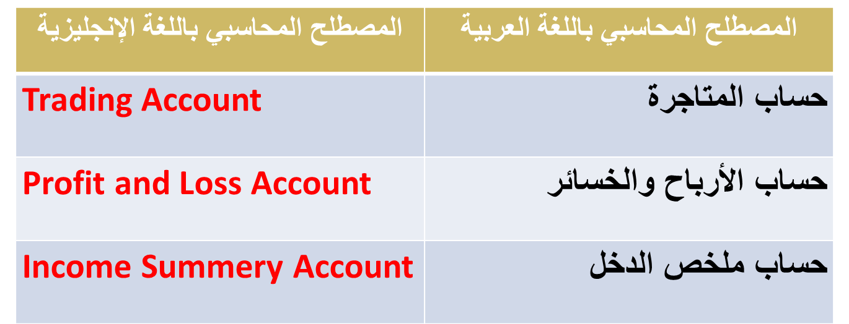
أهم المصطلحات المحاسبية باللغة الإنجليزية

المطلوب
- مذاكرة المثال المحلول بالكتاب ص 178.
- مذاكرة المثال المحلول الشامل ص 184 فيما عدا المطلوب الأول المتعلق بإعداد ورقة العمل.
- حل المطلوب الأول من الحالة التطبيقية رقم (3/6) ص 183.
- حل المطلوبين الثاني والثالث من الحالة التطبيقية رقم (4/6) ص 191.
- حل السؤال رقم (16) ص 194 بالكتاب.

المحاضرة الثالثة عشر
السجلات المساعدة Subsidiaries
مقدمة:
يقوم النظام المحاسبي في أي منشأة على ثلاث دعائم أساسية وهي وجود:
- مجموعة مستندية
- مجموعة دفترية
- مجموعة من التقارير والقوائم المالية
يتوقف تصميم المجموعة الدفترية على كل من حجم المنشأة وطبيعة النشاط والطريقة المحاسبية المتبعة

مبررات استخدام السجلات المساعدة
الطريقة التي تمت دراستها حتى الآن من خلال تناول مراحل الدورة المحاسبية تعرف بالطريقة العادية
هذه الطريقة لا تناسب المنشآت المتوسطة والكبيرة الحجم نظراً لتعدد العمليات مما يصعب معه تسجيلها في دفتر واحد طبقاً لتسلسلها الزمني، ونظراً لتزايد الحاجة لمعلومات تحليلية، ظهرت الحاجة لاستخدام السجلات المساعدة والتي أحياناً ما تعرف بالطريقة المركزية.
الدورة المحاسبية في ظل استخدام السجلات المساعدة
مطابقة
يجرى قيد إجمالي في نهاية كل فترة
ترحيل
القوائم المالية
ترحيل

أنواع اليوميات المساعدة

- يومية المبيعات الآجلة
- يومية مردودات المبيعات
- يومية المشتريات الآجلة
- يومية مردودات المشتريات
- يومية المقبوضات النقدية
- يومية المدفوعات النقدية
- يومية أوراق القبض
- يومية أوراق الدفع
ملاحظة: أي عملية لا يناسب تسجيلها اليوميات السابقة تسجل في دفتر اليومية العامة
دفتر يومية المبيعات الآجلة Credit Sales Journal
- يخصص هذا الدفتر لإثبات عمليات البيع الآجل فقط، أما المبيعات النقدية، والمتحصلات من المدينين، والمتحصلات الأخرى من مبيعات الأصول الثابتة، أو الحصول على قرض مثلاً فتسجل في يومية المقبوضات النقدية.
- تسجل في هذا الدفتر الأطراف المدينة لعمليات البيع الآجل والمتمثلة في أسماء العملاء.
- يتم الترحيل من دفتر يومية المبيعات الآجلة أولاً بأول إلى الحسابات الشخصية للعملاء بدفتر أستاذ مساعد المدينين.
- في نهاية كل فترة (شهر غالباً) يتم جمع يومية المبيعات الآجلة ويثبت المجموع بقيد إجمالي أو مركزي في دفتر اليومية العامة (المركزية).
ملاحظات:
- في حالة سداد العميل لجزء من قيمة البضاعة نقداً عند إتمام عملية البيع، تسجل العملية بالكامل أولاً في يومية المبيعات الآجلة، ثم يسجل المبلغ الذي سدده العميل في دفتر يومية المقبوضات النقدية.
- إذا سحبت المنشاة كمبيالة على العميل عند إتمام عملية البيع أو حرر لها سنداَ إذنياً بقيمة البضاعة المباعة، يتم تسجيل العملية كعملية بيع آجل، أي بجعل العميل مديناً بقيمة المبيعات، ثم تسجل الورقة التجارية في دفتر اليومية العامة في حالة عدم تخصيص دفتر يومية لأوراق القبض.

دفتر يومية مردودات المبيعاتSales Returns Journal
إذا تكررت عمليات مردودات المبيعات، يجب أن تخصص لها يومية مساعدة مستقلة، بحيث يسجل فيها الطرف الدائن فقط وهو العميل، باعتبار أن الطرف الآخر وهو مردودات المبيعات يعتبر مدين، وترحل العمليات المسجلة أولاً بأول، إلى الحسابات الشخصية للمدينين بدفتر أستاذ مساعد المدينين.
يأخذ دفتر يومية مردودات المبيعات نفس شكل دفتر يومية المبيعات الآجلة

دفتر يومية المشتريات الآجلة Credit Purchases Journal
- يخصص هذا الدفتر لإثبات عمليات الشراء الآجل فقط، أما المشتريات النقدية، والمسدد للدائنين، وأي عمليات سداد نقدي أخرى مثل سداد قرض أو شراء أصل ثابت فتسجل في يومية المدفوعات النقدية.
- تسجل في هذا الدفتر الأطراف الدائنة لعمليات الشراء الآجل والمتمثلة في أسماء الموردين.
- يتم الترحيل من دفتر يومية المشتريات الآجلة أولاً بأول إلى الحسابات الشخصية للموردين بدفتر أستاذ مساعد الدائنين.
- في نهاية كل فترة (شهر غالباً) يتم جمع يومية المشتريات الآجلة ويثبت المجموع بقيد إجمالي أو مركزي في دفتر اليومية العامة (المركزية).
ملاحظات:
- في حالة سداد المنشأة لجزء من قيمة البضاعة نقداً عند إتمام عملية الشراء، تسجل العملية بالكامل أولاً في يومية المشتريات الآجلة، ثم يسجل المبلغ المسدد للمورد في دفتر يومية المدفوعات النقدية.
- إذا تم سحب كمبيالة على المنشأة من قبل المورد عند إتمام عملية الشراء أو تم تحرير سند إذني له بقيمة البضاعة المشتراة، يتم تسجيل العملية كعملية شراء آجل، أي بجعل المورد دائناً بقيمة المشتريات، ثم تسجل الورقة التجارية في دفتر اليومية العامة في حالة عدم تخصيص دفتر يومية لأوراق الدفع.
دفتر يومية مردودات المشتريات
Purchases Returns Journal
إذا تكررت عمليات مردودات المشتريات، يجب أن تخصص لها يومية مساعدة مستقلة، بحيث يسجل فيها الطرف المدين فقط وهو المورد باعتبار أن الطرف الآخر وهو مردودات المشتريات يعتبر دائن، وترحل العمليات المسجلة أولاً بأول، إلى الحسابات الشخصية للدائنين بدفتر أستاذ مساعد الدائنين.
يأخذ دفتر يومية مردودات المشتريات نفس شكل دفتر يومية المشتريات الآجلة

أهم المصطلحات المحاسبية باللغة الإنجليزية
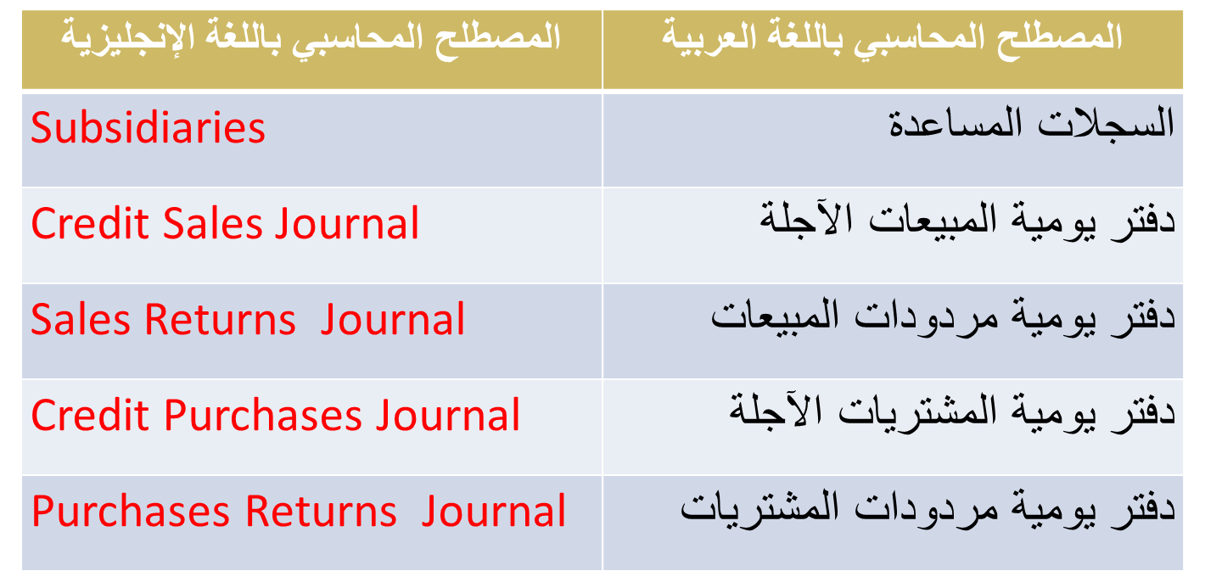

المطلوب من الكتاب
- مراجعة الأمثلة المحلولة بالكتاب بالفصل الثالث عشر (السجلات المساعدة) ص 394، ص 396، ص400، ص 402.
- حل الحالة التطبيقية رقم (1/13) ص 399.
- حل السؤالين رقمي (5)، (6) ص ص 410 – 411 بالكتاب.

المحاضرة الرابعة عشر
معالجة الأخطاء المحاسبية Accounting Errors Adjustment
أنواع الأخطاء المحاسبية
- أخطاء الحذف والسهو (الكلى أوالجزئى).
- الأخطاء الكتابية (أخطاء عند التسجيل في اليومية أو الترحيل للأستاذ).
- الأخطاء الفنية (أخطاء في التوجيه المحاسبى أو عدم التطبيق السليم للقواعد المحاسبية).
- الأخطاء المتكافئة (المعوضة) أو التي يعوض بعضها البعض مثل زيادة حساب المدينين بدلا من حساب أوراق القبض فكلاهما حساب مدين.
تبويب الأخطاء المحاسبية Accounting Errors Classification
- حسب مصدر الخطأ: (أخطاء الحذف والسهو- أخطاء الارتكاب)
- حسب مكان حدوث الخطأ: (اليومية- الأستاذ- ميزان المراجعة- القوائم المالية).
- حسب تأثير الخطأ على توازن ميزان المراجعة: (أخطاء لا تؤثر على التوازن - أخطاء تؤثر على التوازن).
- حسب توقيت اكتشاف الخطأ: (أخطاء تكتشف خلال الفترة وقبل اقفال الحسابات- أخطاء تكتشف في فترة مالية تالية).
الوسائل المحاسبية لاكتشاف الأخطاء
- إعداد ميزان المراجعة
- مراجعة كشوف حسابات البنوك وإعداد مذكرات التسوية
- وجود دورات مستنديه واضحة لكل عملية (مشتريات- مبيعات..).
- وجود قسم للمراجعة الداخلية
- المراجعة المستندية
- استخدام أسلوب المصادقات في التحقق من أرصدة العملاء
قواعد تصحيح الأخطاء المحاسبية Rules of Accounting Errors Correction
- لا يجوز تصحيح الأخطاء في دفتر اليومية بالكشط أو الشطب او الكتابة بين السطور لأنه دفتر نظامي.
- لا يجوز نزع صفحة من صفحات دفتر اليومية لأن صفحاته موثقة ومرقمة بتسلسل.
- يجوز التصحيح بالشطب في دفتر الأستاذ على أن يوقع من قام بالتصحيح بجوار التصحيح الذي تم.
- تصحح أخطاء الحذف والسهو بدفتر اليومية بقيد استدراك ويكتب شرح مناسب أسفل القيد يوضح طبيعة الخطأ وتصحيحه.
- أخطاء الارتكاب بدفتر اليومية ويمكن تصحيحها بطريقتين وهما ( الطريقة المطولة وتكون بقيدين – أوالطريقة المختصرة وتكون بقيد واحد).

طرق تصحيح الأخطاء المحاسبية بدفتر اليومية (الطريقة المطولة والمختصرة)
1- الطريقة المطولة: تناسب تصحيح جميع الأخطاء وهي طريقة سهلة ودقيقة، وتتم من خلال خطوتين:
أ- إلغاء القيد الخاطئ بقيد عكسي
ب- إثبات القيد الصحيح
2- الطريقة المختصرة: تناسب تصحيح بعض أنواع الأخطاء وتحتاج لخبرة المحاسب.
وتتم من خلال خطوة واحدة حيث تعتمد على بحث الآثار المترتبة على القيد الخاطئ ومعالجتها بقيد تصحيح
أهم المصطلحات المحاسبية باللغة الإنجليزية
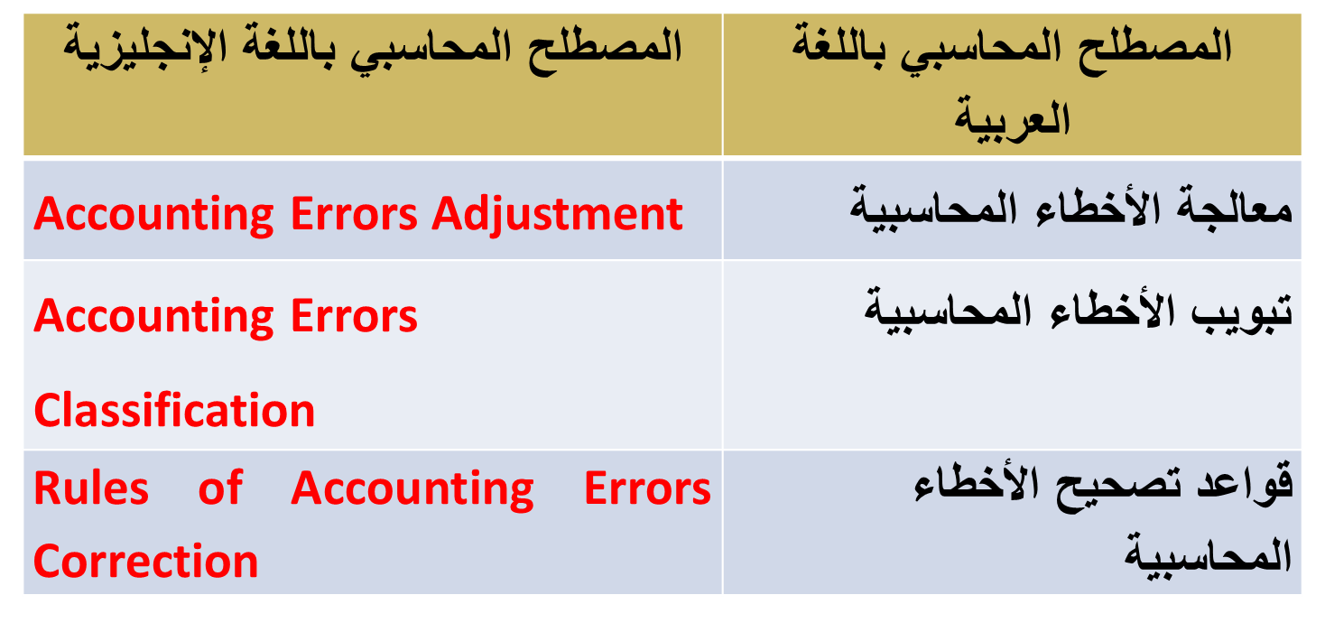
المطلوب من الكتاب
- مراجعة المثالين المحلولين بالكتاب بالفصل الرابع عشر (الأخطاء المحاسبية)
- حل الحالة التطبيقية رقم (2/14) بالكتاب، البنود أرقام (1)، (5)، (6)، (7).

